Памятка населению по энергосбережению

**Следуя простым правилам, Вы сможете существенно сократить потребление энергоресурсов и уменьшить затраты на оплату электричества.**

1. Уходя на длительное время из дома и, тем более, уезжая на несколько дней, необходимо **обесточить** (вытащить вилки из розеток) **все электроприборы**. Эта мера не только гарантирует вам, что какой-нибудь прибор будет бесполезно расходовать электроэнергию, но и обеспечит пожарную безопасность в доме в ваше отсутствие. 2.**Не забывайте выключать свет**. Выключайте свет, когда Вы уходите из дома, и не оставляйте включенными осветительные приборы в помещениях, в которых никого нет. 3. Максимально**используйте естественное освещение**. Естественное освещение благоприятно сказывается на самочувствии человека. 4.**Используйте зональное освещение**. Не стоит освещать всю большую комнату, если требуется небольшое количество света. 5. Установите и**используйте потенциал светорегуляторов**. Эти устройства монтируются вместо (или вместе) обычного выключателя и регулируют яркость света ламп. 6.**Используйте энергосберегающие лампочки**. Срок службы энергосберегающей лампы примерно в 6 раз дольше, а потребляемая энергия в 5-8 раз меньше, чем у ламп накаливания. 7.**Не включайте одновременно сразу много бытовых приборов**. Во-первых, электрическая сеть может не выдержать перегрузки. Во-торых, это увеличивает расход электроэнергии. Выключение из сети неиспользуемых приборов (телевизора, видеомагнитофона, музыкального центра и т.д.) позволяет существенно снизить потребление электроэнергии. 8. При приобретении электрообогревателей убедитесь, что они подходящего размера для комнат, которые они будут обогревать. Если Вам необходимо обогревать только одну комнату, используйте не очень мощный обогреватель или используйте не самые высокие режимы нагрева обогревателя. Предпочтение необходимо отдавать**обогревателям со встроенными термостатами**, регулирующими уровень нагрева, и таймерами. 9.**Не оставляйте надолго бытовые и электрические приборы включенными в режиме ожидания**. В этом режиме электроприборы могут потреблять до 50% от их рабочего состояния.Выключайте приборы из розетки или кнопкой «Вкл./Выкл.». Это правило должно относиться абсолютно ко всем видам электроприборов. 10.**Не оставляйте зарядное устройство** для мобильного телефона, фотоаппарата и иных устройств **включенным в розетку**, когда там нет заряжаемого аппарата. Зарядное устройство при этом все равно потребляет энергию.

# Памятка по энергосбережению

**ПОТРЕБЛЯТЬ, А НЕ РАСПЫЛЯТЬ ЭНЕРГИЮ**

Уменьшение количества потребляемой энергии и энергосбережение в промышленности, домах и квар­тирах — очень важный вопрос для всех нас, так как сегодня Беларусь импортирует 90% от необходимого количества энергоносителей.

Специалисты считают, что до 40% потребляемой энергии можно сэкономить простыми и недорогими способами.

Мы хотим, чтобы вы еще больше узнали о правиль­ном обращении с энергией и не только сократили при этом расходы, но и сохранили окружающую среду от разрушения, ведь чем рациональнее мы расходуем тепло и электричество, тем меньше используем дра­гоценных запасов сырья.

**ТЕПЛОСБЕРЕЖЕНИЕ**

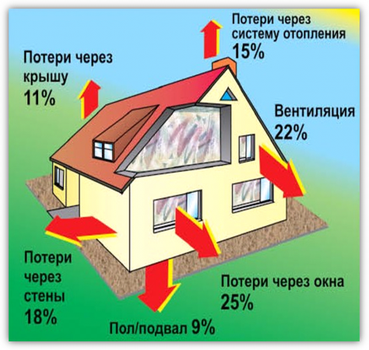     1. Не выбрасывайте деньги в окно

Окно, часами остающееся приоткрытым, вряд ли обеспечит вам приток свежего воздуха, но большой счет за отопление — наверняка. Лучше проветривать чаще, но при этом открывать окно широко и всего на несколько минут. И на это время отключать термо­статный вентиль на радиаторе отопления.

     2. Не преграждайте путь теплу

Необлицованные батареи отопления не всегда кра­сивы на вид, зато это гарантия того, что тепло будет беспрепятственно распространяться в помещении. Длинные шторы, радиаторные экраны, неудачно рас­ставленная мебель, стойки для сушки белья перед батареями могут поглотить до 20% тепла.

     3. Не перегревайте квартиру

Некоторые люди любят жарко натопленные квар­тиры, а потом поражаются большим счетам за ото­пление. Всегда помните: каждый дополнительный градус температуры в помещении обойдется при­мерно в 6% дополнительных затрат на энергию.

     4. Не выпускайте тепло

На ночь опускайте жалюзи, закрывайте шторы, что­бы уменьшить потери тепла через окна.

     5. Отапливайте свою квартиру, а не улицу

Между радиаторной батареей и стеной установи­те защитный экран из алюминиевой фольги. Фольга отражает тепло, излучаемое радиатором, и направляет его обратно в комнату. Благодаря этому можно сэконо­мить до 4% затрат на отопление.

**ВОДОСБЕРЕЖЕНИЕ**

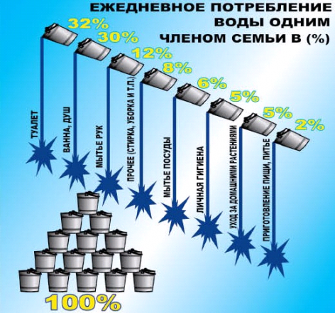     1. Принимать не ванну, а душ — таков девиз всех, кто экономит воду

Для полной ванны требуется 140-160 л воды, для душа - только 30-50 л. Если одной семье из 4 человек два раза в неделю отказаться от ванны в пользу душа, то в год будет экономиться 46 м3 воды!

     2. Оснастите свои туалеты экономичными сливными бачками

Традиционный сливной бачок пропускает 9 л за один смыв, экономный сливной бачок — только 6 л, а сливной бачок с экономичной клавишей — только 3 л. В одной семье из 4 человек может экономиться приблизительно 21м3 воды в год.

     3. Почаще пользуйтесь в стиральных машинах и посудомоечных автоматах программами экономичных режимов.

     4. При покупке нового бытового прибора обращайте внимание не только на потреб­ление энергии, но и на потребление воды.

     5. Установите счетчики воды! Это выгодно для вас и для природы!

**ЭЛЕКТРОСБЕРЕЖЕНИЕ**

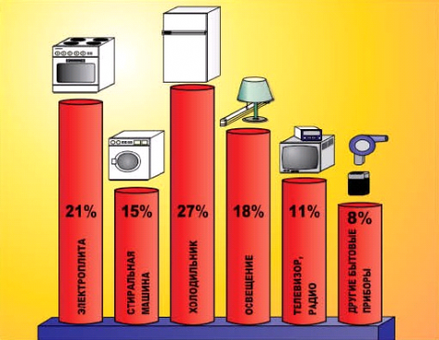     1. Используйте энергосберегающие лампы

Энергосберегающие лампы потребляют энергии примерно на 80% меньше, чем традиционные лампы накаливания, а служат в 8-10 раз дольше.

     2. Используйте наиболее экономичные бытовые приборы

Современные бытовые приборы часто обходятся меньшей энергией, чем их предшественники.

     3. Разумно расставляйте мебель на кухне

Плита и холодильник или морозильник — плохие соседи! Из-за теплоотдачи плиты холодильный агре­гат потребляет больше энергии.

     4. Следуйте советам по использованию энергосберегающих ламп:

* использование лампы всегда должно соответство­вать фактической потребности в освещении;
* используйте лучше одну мощную лампу, чем не­сколько слабомощных;
* избегайте отраженного освещения;
* оборудуйте рабочие места, всегда ориентируясь на дневной свет и используя его;
* выбирайте место расположения светильника в со­ответствии с его функцией (лампа для чтения там, где действительно читают, и т.д.).

     5. Следуйте советам по экономии энергии при приготовлении пищи:

* следите за тем, чтобы кастрюля и конфорка были одинакового диаметра, чтобы тепло использова­лось оптимально;
* предотвращайте излишний расход тепла с помо­щью ровных и толстых днищ кастрюль и плотно прилегающих крышек;
* используйте остаточное тепло конфорки и духов­ки в электроплитах. Выключайте их, по меньшей мере, за 10 мин. до готовности блюда;
* готовьте в небольшом количестве жидкости и в за­крытой кастрюле; это экономит энергию, воду, вре­мя, это полезнее и вкуснее;
* при приготовлении блюд, требующих много време­ни, пользуйтесь скороваркой;
* своевременно переключайте с наибольшей степе­ни нагрева при доведении до кипения на умерен­ную степень, необходимую лишь для поддержания температуры кипения. Если у вас газовая плита — уменьшайте интенсивность пламени;
* откажитесь от предварительного прогрева духовки — для большинства блюд этого не требуется;
* пользуйтесь режимом принудительной циркуляции воздуха в духовке, т.к. это позволяет одновременно варить и печь на разных уровнях, при этом теплота распределяется лучше. Благодаря этому можно рабо­тать и при более низких температурах и даже приго­товить полное меню в духовке. При одновременном приготовлении в духовке овощей, гарниров и мяса энергия расходуется оптимально;
* открывайте дверцу духовки только в тех случаях, когда это действительно необходимо;
* запекайте в духовке только большие куски мяса — весом более 1 кг. При меньших количествах готовить на конфорке экономнее;
* варите кофе по возможности в кофейной машине (с кофейником-термосом) — это экономнее, чем на­гревать воду в кастрюле. Другие специальные при­боры, как, например, яйцеварка или тостер, также сберегают энергию.

     6. Следуйте советам по экономии энергии при охлаждении и замораживании:

* лучше купить морозильный ларь, а не морозильный шкаф, потому что ларь экономнее. Но не берите слиш­ком большое устройство, т.к. полупустой ларь потре­бляет почти столько же энергии, что и полный;
* предотвращайте образование энергопожирающего инея: открывайте дверцы лишь ненадолго, ставьте или кладите только охлажденные и упакованные про­дукты и регулярно размораживайте холодильник;
* установите температуру в холодильнике на +7°С, а в морозильнике — на -18 °С — этого вполне достаточно.